PONTIFÍCIA UNIVERSIDADE CATÓLICA DE MINAS GERAIS
NÚCLEO DE EDUCAÇÃO A DISTÂNCIA
Pós-graduação Lato Sensu em Ciência de Dados e Big Data

Grasielle Conceição Malta Andrade

Produção Agropecuária em cada país e sua Influência nos Indicadores Socioeconômicos

Belo Horizonte
2023
Grasielle Conceição Malta Andrade

Produção Agropecuária em cada país e sua Influência nos Indicadores Socioeconômicos

Trabalho de Conclusão de Curso apresentado ao Curso de Especialização em Ciência de Dados e Big Data como requisito parcial à obtenção do título de especialista.

Belo Horizonte
2023
SUMÁRIO

1. Introdução 5
1.1. Contextualização 5
1.1.1. Sobre os bancos alimentares 5
1.1.2. Sobre a FAO (Food and Agriculture Organization) 6
1.1.3. Estatísticas da FAO (Food and Agriculture Organization) 7
1.1.4. A avaliação de evolução social através de indicadores 8
1.1.5. A correlação entre produção agropecuária, estoques de bancos de alimentos e indicadores socioeconômicos de um país 9
1.2. O problema proposto 13
1.3. Objetivos 15
2. Coleta dos dados 15
2.1. Beautiful Soup 15
2.2. Estrutura dos datasets primários 17
2.2.1 Dataset agro: df_crop1 17
2.2.2 Dataset pacuária: df_live1 18
2.2.3 Dataset IDH: df_idh 18
2.2.4 Dataset PIB: df_gdp 19
3. Processamento/Tratamento de Dados 21
3.1 Junção dos datasets em um único 21
3.2 Limpeza dos dados 22
3.2.1 Retirada de regiões sem IDH e PIB 22
3.2.2 Alinhamento temporal 23
3.2.3 Tratamento valores nulos 24
3.2.4 Interpolação dos dados 24
4.1.1 Análise por colunas 25
4.1.2 Correlação entre as colunas 28
5. Criação de Modelos de Machine Learning 31
5.1 Regressão Linear Simples 31
5.2 Regressão Linear Múltipla 34
5.3 Regressão Polinomial 35
5.4 Validação dos Resultados 37
5.4.1 Validação Cruzada 38
5.4.2 Erro quadrático médio 39
6. Interpretação dos Resultados 40
7. Apresentação dos Resultados 42
8. Links 42
APÊNDICE 44

1. Introdução

1.1. Contextualização

A agricultura desempenha um papel vital na economia de muitos países, contribuindo para o seu Produto Interno Bruto (PIB) global. Neste projeto, pretendemos discutir e avaliar o impacto da agricultura no PIB e no Índice de Desenvolvimento Humano (IDH) de países selecionados. O IDH mede o progresso de um país em termos de saúde, educação e padrão de vida de seus cidadãos, o que implica que é um indicador do desenvolvimento geral do país.
Em primeiro lugar, analisaremos a relação entre agricultura e PIB para países selecionados, com foco na contribuição de seus setores agrícolas para o PIB. Investigaremos se existe uma correlação significativa entre esses dois indicadores, pois uma alta contribuição da agricultura para o PIB pode indicar que a economia do país depende fortemente da agricultura.
Em segundo lugar, avaliaremos o impacto da agricultura no IDH de países selecionados. Esta análise terá como objetivo determinar se os países onde a agricultura desempenha um papel significativo em sua economia têm pontuações de IDH mais altas, o que sugere que a agricultura contribui positivamente para o desenvolvimento geral.
Em resumo, este projeto visa examinar o impacto da agricultura no PIB e no IDH, com foco nos dados obtidos. Por meio de uma avaliação abrangente de países selecionados, esperamos fornecer informações valiosas que orientarão a formulação de políticas para aumentar a contribuição do setor agrícola para o desenvolvimento econômico geral e a sustentabilidade.

Sobre os bancos alimentares

De acordo com informações do wikipedia, os bancos alimentares ou bancos de alimentos são organizações sem fins lucrativos baseadas no voluntariado e que têm como objetivo a angariação de donativos de bens alimentares e a recuperação de excedentes alimentares da sociedade para os redistribuir entre pessoas necessitadas, evitando qualquer desperdício ou mau uso
Os bancos alimentares operam em sociedades desenvolvidas e despertam o espírito solidário e difundem os valores humanos e culturais necessários para ajudar a mitigar a cruel contradição que se manifesta na existência de excedentes alimentares e as bolsas de pobreza e marginalização existentes.
Os bancos alimentares não entregam comida diretamente às pessoas necessitadas, mas sim as instituições caritativas e de ajuda social oficialmente reconhecidas, e que têm um contato mais próximo com os cidadãos necessitados.

Sobre a FAO (Food and Agriculture Organization)

Ainda de acordo com dados do wikipedia, de forma global, os bancos de alimentos de cada país são geridos e liderados pela Organização das Nações Unidas para a Alimentação e a Agricultura (FAO, sigla do inglês Food and Agriculture Organization), uma das agências das Nações Unidas, que lidera esforços para a erradicação da fome e combate à pobreza. O seu lema, fiat panis, se traduz do latim, significando “haja pão”.
Composta por 194 Estados-membros, mais a União Europeia (UE) e, com presença em mais de 130 países, a organização funciona como um fórum neutro, onde todas as nações que a compõe possuem peso igualitário no que tange às estratégias e decisões, pois proporciona à todos os seus integrantes oportunidades para elaborarem e discutirem políticas ligadas à agricultura e alimentação.
A FAO delineou as seguintes prioridades na luta contra a fome:
- a erradicação da fome em todos os estados, a insegurança alimentar e a má nutrição – Contribuir para a erradicação da fome facilitando políticas e compromissos políticos em prol da segurança alimentar e assegurando que informações atualizadas sobre os desafios e soluções da fome e nutrição estejam disponíveis e acessíveis;
- Tornar a agricultura, a silvicultura e a pesca mais produtivas e sustentáveis – Promover práticas e políticas baseadas em evidências para apoiar setores agrícolas altamente produtivos (lavouras, pecuária, silvicultura e pesca), assegurando que a base dos recursos naturais não sofra no processo;
- Reduzir a pobreza rural – Ajudar as populações rurais pobres a terem acesso aos recursos e serviços de que necessitam – incluindo emprego rural e proteção social – para saírem da pobreza;
- criar e garantir a existência dos sistemas agrícolas e alimentares mais inclusivos e eficientes - Ajudar a construir sistemas alimentares seguros e eficientes que apoiam a agricultura familiar e reduzem a pobreza e a fome nas áreas rurais;
- criar programas de apoio aos pobres e desfavorecidos e garantir metas de desenvolvimento da resiliência dos meios de subsistência às ameaças e às crises – Ajudar os países a se prepararem para catástrofes naturais ou de origem humana, reduzindo o risco e aumentando a resiliência dos seus sistemas agrícolas e alimentares.]

Estatísticas da FAO (Food and Agriculture Organization)

O sistema de estatística da FAO, é chamado FAOSTAT, é produzido pela Divisão Estatística da FAO e disponibiliza acesso gratuito a dados de 1961 até o ano mais recente disponível, para 245 países e 35 áreas regionais. Os recursos aprimorados envolvem navegação e análise de dados, download avançado de dados interativos e compartilhamento de dados por meio de serviços da Web.

A avaliação de evolução social através de indicadores

Indicador social é uma medida, geralmente estatística, usada para traduzir quantitativamente um conceito social abstrato e informar algo sobre determinado aspecto da realidade social, para fins de pesquisa ou visando a formulação, monitoramento e avaliação de programas e políticas públicas.
Para a OCDE (Organização para a Cooperação e Desenvolvimento Econômico), indicador é um parâmetro, ou valor derivado de parâmetros, que indica, fornece informações ou descreve o estado de um fenômeno área/ambiente, com maior significado que aquele apenas relacionado diretamente ao seu valor quantitativo. Segundo a European Environment Agency (EEA) define os indicadores como sendo uma medida, geralmente quantitativa, que pode ser usada para ilustrar e comunicar um conjunto de fenômenos complexos de uma forma simples, incluindo tendências e progressos ao longo do tempo.
A construção de indicadores amplos, como o Índice de Desenvolvimento Humano ou as Metas do Milênio, possibilita comparabilidade internacional, estimulam iniciativas domésticas e orientam as ações de ajuda internacional aos países mais pobres. Geralmente, os valores considerados adequados ou satisfatórios para um indicador são estabelecidos por organizações internacionais.
Os indicadores podem ser analíticos (constituídos de uma única variável: esperança de vida ao nascer, taxa de alfabetização, escolaridade média, etc.) ou sintéticos (quando resultantes de uma composição de variáveis, como o IDH).
São exemplos de sistemas de indicadores sociais:
- IBGE, cujos temas são: População, Saúde, Educação, Atividade Econômica, Renda (PIB, renda per capita), Patrimônio, Uso do tempo, Segurança Pública, Mobilidade social e Cultura.
- PNUD/Banco Mundial, cujos temas são: Educação, Saúde, Renda e Pobreza.
- Metas do Milênio, cujos temas são metas de desenvolvimento social, sendo eles: Saúde, Pobreza, Diferenciais de gênero, Mercado de Trabalho, Meio ambiente e Cooperação internacional.

A correlação entre produção agropecuária, estoques de bancos de alimentos e indicadores socioeconômicos de um país

Este trabalho pretende responder a hipótese da existência de correlação entre dados de produção agropecuária, de estoques de alimentos, e dos indicadores socioeconômicos dos diversos países. Para tal, serão utilizados como indicadores socioeconômicos IDH e PIB.

      - O que é IDH?
Índice de Desenvolvimento Humano (IDH) é um índice estatístico composto de expectativa de vida, educação (média de anos de escolaridade completados e anos esperados de escolaridade ao entrar no sistema educacional) e indicadores de renda per capita, que é usado para classificar os países em quatro níveis do desenvolvimento humano. Um país obtém um nível mais alto de IDH quando a expectativa de vida é mais alta, o nível de educação é mais alto e a renda nacional bruta per capita é mais alta. Foi desenvolvido pelo economista paquistanês Mahbub ul Haq e ainda foi usado para medir o desenvolvimento de um país pelo Gabinete do Relatório de Desenvolvimento Humano do Programa das Nações Unidas para o Desenvolvimento (PNUD).
O Relatório de Desenvolvimento Humano de 2010 introduziu um Índice de Desenvolvimento Humano Ajustado à Desigualdade (IDH). Embora o IDH simples permaneça útil, "o IDH é o nível real de desenvolvimento humano (considerando a desigualdade), enquanto o IDH pode ser visto como um índice de desenvolvimento humano 'potencial' (ou o nível máximo de IDH) que poderia ser alcançado se não houvesse desigualdade."
O índice é baseado na abordagem de desenvolvimento humano, desenvolvida por Mahbub ul Haq, ancorada no trabalho de Amartya Sen sobre capacidades humanas, muitas vezes enquadrado em termos de se as pessoas são capazes de "ser" e "fazer" coisas desejáveis ​​na vida. Exemplos incluem – estar: bem alimentado, abrigado, saudável; fazendo: trabalho, educação, votação, participação na vida comunitária. A liberdade de escolha é central – alguém que escolhe estar com fome (por exemplo, quando jejua por motivos religiosos) é bem diferente de alguém que está com fome porque não pode comprar comida, ou porque o país está passando fome.
O índice não leva em consideração diversos fatores, como a riqueza líquida per capita ou a qualidade relativa dos bens de um país. Essa situação tende a rebaixar a classificação de alguns dos países mais avançados, como os membros do G7 e outros.
O IDH surge no Programa das Nações Unidas para o Desenvolvimento (PNUD) e no Relatório de Desenvolvimento Humano (RDH). Estes foram criados e lançados pelo economista paquistanês Mahbub ul Haq em 1990 e teve como objetivo explícito: "Desviar o foco do desenvolvimento da economia e da contabilidade de renda nacional para políticas centradas em pessoas."
Para produzir os RDHs, Mahbub ul Haq reuniu um grupo de economistas bem conhecidos, incluindo: Paul Streeten, Frances Stewart, Gustav Ranis, Keith Griffin, Sudhir Anand e Meghnad Desai. Mas foi o trabalho de Amartya Sen sobre capacidades e funcionamentos que forneceu o quadro conceptual subjacente. Haq tinha certeza de que uma medida simples, composta pelo desenvolvimento humano, seria necessária para convencer a opinião pública, os acadêmicos e as autoridades políticas de que podem e devem avaliar o desenvolvimento não só pelos avanços econômicos, mas também pelas melhorias no bem-estar humano. Sen, inicialmente se opôs a esta ideia, mas ele passou a ajudar a desenvolver, junto com Haq, o Índice de Desenvolvimento Humano (IDH). Sen estava preocupado de que seria difícil capturar toda a complexidade das capacidades humanas em um único índice, mas Haq o convenceu de que apenas um número único chamaria a atenção das autoridades para a concentração econômica do bem estar humano.
No Relatório de Desenvolvimento Humano de 2010 o PNUD começou a usar um novo método de cálculo do IDH. Os três índices seguintes são utilizados:
1. Expectativa de vida ao nascer (EV) = 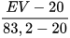
2. Índice de educação (EI) = 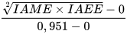
2.1 Índice de Anos Médios de Estudo (IAME) = 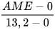
2.2 Índice de Anos Esperados de Escolaridade (IAEE) = 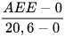
3. Índice de renda (IR) = 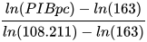
Finalmente, o IDH é a média geométrica dos três índices anteriores normalizados:
Legenda:
EV = Expectativa de vida ao nascer
AME = Anos Médios de Estudo
AEE = Anos Esperados de Escolaridade
PIBpc = Produto Interno Bruto (Paridade do Poder de Compra) per capita
      - O que é PIB?
Segundo o IBGE, PIB é a soma de todos os bens e serviços finais produzidos por um país, estado ou cidade, geralmente em um ano. Todos os países calculam o seu PIB nas suas respectivas moedas.
O PIB mede apenas os bens e serviços finais para evitar dupla contagem. Se um país produz R$ 100 de trigo, R$ 200 de farinha de trigo e R$ 300 de pão, por exemplo, seu PIB será de R$ 300, pois os valores da farinha e do trigo já estão embutidos no valor do pão.
Os bens e serviços finais que compõem o PIB são medidos no preço em que chegam ao consumidor. Dessa forma, levam em consideração também os impostos sobre os produtos comercializados.
O PIB não é o total da riqueza existente em um país. Esse é um equívoco muito comum, pois dá a sensação de que o PIB seria um estoque de valor que existe na economia, como uma espécie de tesouro nacional.
Na realidade, o PIB é um indicador de fluxo de novos bens e serviços finais produzidos durante um período. Se um país não produzir nada em um ano, o seu PIB será nulo.
Para o cálculo do PIB, são utilizados diversos dados; alguns produzidos pelo IBGE, outros provenientes de fontes externas. Essas são algumas das peças que compõem o quebra-cabeça do PIB:
- Balanço de Pagamentos (Banco Central)
- Declaração de Informações Econômico-Fiscais da Pessoa Jurídica - DIPJ (Secretaria da Receita Federal)
- Índice de Preços ao Produtor Amplo - IPA (FGV)
- Índice Nacional de Preços ao Consumidor Amplo - IPCA (IBGE)
- Produção Agrícola Municipal - PAM - (IBGE)
- Pesquisa Anual de Comércio - PAC (IBGE)
- Pesquisa Anual de Serviços - PAS (IBGE)
- Pesquisa de Orçamentos Familiares - POF (IBGE)
- Pesquisa Industrial Anual - Empresa - PIA-Empresa (IBGE)
- Pesquisa Industrial Mensal - Produção Física - PIM-PF (IBGE)
- Pesquisa Mensal de Comércio - PMC (IBGE)
- Pesquisa Mensal de Serviços - PMS (IBGE)
A partir da performance do PIB, pode-se fazer várias análises, tais como:
- Traçar a evolução do PIB no tempo, comparando seu desempenho ano a ano;
- Fazer comparações internacionais sobre o tamanho das economias dos diversos países;
- Analisar o PIB per capita (divisão do PIB pelo número de habitantes), que mede quanto do PIB caberia a cada indivíduo de um país se todos recebessem partes iguais, entre outros estudos.
O PIB é, contudo, apenas um indicador síntese de uma economia. Ele ajuda a compreender um país, mas não expressa importantes fatores, como distribuição de renda, qualidade de vida, educação e saúde. Um país tanto pode ter um PIB pequeno e ostentar um altíssimo padrão de vida, como registrar um PIB alto e apresentar um padrão de vida relativamente baixo.

      - Por que estamos utilizando esses indicadores?

De forma sintética, o PIB reflete o melhor indicador de economia e IDH, o melhor indicador para desenvolvimento social.

1.2. O problema proposto

A intenção é abordar através deste trabalho a existência de influência da produção agropecuária / estoque de banco de alimentos sobre os indicadores de qualidade de vida das pessoas, sob a ótica dos indicadores de IDH e PIB.

(Why?) Caso o dataset se mostre relevante na qualidade de vida das pessoas, poderíamos perceber o quanto fatores como chuva, desmatamento, qualidade do solo e variáveis relativas à natureza influenciam no desenvolvimento e crescimento tanto econômico quanto social de um país.
(Who?) Os dados foram extraídos das seguintes fontes:
Agropecuária : Food and Agricultural Organization of United Nations
IDH: https://ourworldindata.org/grapher/human-development-index-escosura
GDP (PIB): International Monetary Fund (IMF), World Economic Outlook (WEO) database, April 2023 edition, gross domestic product, current prices, (millions of) U.S. dollars.
(What?) Serão analisados dados históricos da produção agropecuária e sua correlação com os indicadores IDH e PIB de cada um dos 170 países.
(Where?) Os dados serão globais, ou seja dos 170 países em questão.
(When?) Os períodos analisados serão:
- Agropecuária: 1961 a 2020
- PIB: 1970 a 2020
- IDH: 1895 a 2020
Cabe aqui observar que a correlação será dada entre 1970 a 2020, período sobre o qual pode-se levantar dados sobre o PIB.

1.3. Objetivos

O objetivo central deste trabalho é tentar estabelecer a existência de correlação entre a produção agropecuária/banco de alimentos e os indicadores de IDH e PIB. Além disso, tentar apontar se existem períodos em que essa correlação é mais forte e se existem produtos mais significativos nessa correlação.

Coleta dos dados

Os dados coletados podem ser divididos inicialmente em quatro datasets distintos: o dataset do agro, o dataset da pecuária, o dataset do IDH e o do PIB. Todos eles tendo em comum a discriminação por ano e por país.
Os datasets de agro e da pecuária foram disponibilizados a partir de uma fonte do site de competições Kaggle, chamado “Food Bank of the World”. Esse link disponibiliza os dados em dois datasets: um voltado para o agro com o nome original crop1.csv e outro voltado à pecuária chamado live1.csv. Eles estão disponíveis no link [1].
Os dados de IDH foram extraídos do site Our World in Data, que é um repositório de dados aberto, administrado pela empresa inglesa GCDL que tem como principal objetivo democratizar e facilitar o acesso aos dados de diferentes assuntos e questões relevantes à sociedade. Os dados foram obtidos em em formato .csv e podem ser acessados no link [2].
Os dados de PIB foram extraídos da página do wikipedia usando a biblioteca python Beautiful Soup.

2.1. Beautiful Soup

O Beatiful Soup é uma biblioteca python utilizada para realização de web scrapping, que é a extração direta de textos de páginas da web. É usado principalmente para extração de arquivos de formato HTML e XML.
No caso específico deste trabalho, ele é usado na página do Wikipedia que tem a lista histórica desde 1970 contendo o PIB ano a ano de mais de 170 países, que pode ser acessado no link [3].
Inicialmente, depois de fazer a requisição direta, o resultado é uma string contínua com todo o HTML como mostrado a Figura 1.
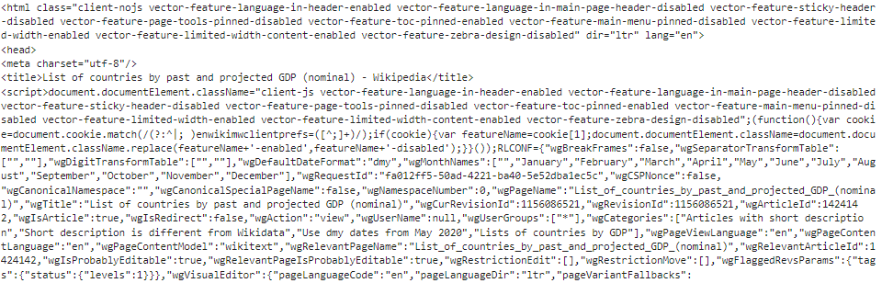
Figura 1: string inicial do HTML
Após aplicar o método parser da própria biblioteca essa string contínua toma um formato estruturado como mostrado na Figura 2.
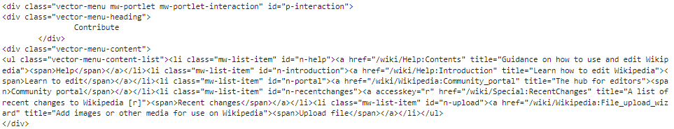
Figura 2: HTML após o parser
O próximo passo é filtrar todas as tags ‘tables’ da página usando o método find_all e na sequência, as colunas e linhas são filtradas pelas tags tr e td, onde estão os valores de PIB distribuídos por país (linha), segmentado por ano (coluna). Assim, a partir desse ponto, cada valor de cada coluna analisado linha a linha é colocado em um dataset.
Por fim, esse dataset é rearranjado para estar no mesmo padrão de disposição de dados dos outros datasets, explicado em detalhes abaixo.

2.2. Estrutura dos datasets primários

2.2.1 Dataset agro: df_crop1

Tabela 1: Dataset 1
Nome da coluna/campo | Descrição | Tipo
Area | Nome do país a ser avaliado | string
Item | Produto do agro | string
Element | Se (unidade = ha então Element = Area harvested)  Se (unidade = hg/ha então Element = Yield produção)  Se (unidade = tonnes então Element = Production) | string
Year | Ano analisado | int
Unit | Unidade de medida relacionada ao produto | string
Value | Quantidade nominal do produto analisado | float

A Figura 3 abaixo mostra o header do dataset que contém 6 colunas e 1895975 linhas.
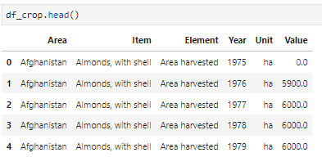
Figura 3: Header da tabela

2.2.2 Dataset pacuária: df_live1

Tabela 2: Dataset 2
Nome da coluna/campo | Descrição | Tipo
Area | Nome do país a ser avaliado | string
Item | Produto do pecuária | string
Element | Tipo de produção | string
Year | Ano analisado | int
Unit | Unidade de medida relacionada ao produto | string
Value | Quantidade nominal da produção analisada | float

A Figura 4 abaixo mostra o header do dataset que contém 6 colunas e 122458 linhas.

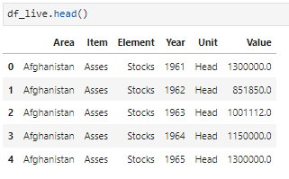
Figura 4: Header do dataset 2

2.2.3 Dataset IDH: df_idh

Tabela 3: Dataset 3
Nome da coluna/campo | Descrição | Tipo
Country | Nome do país a ser avaliado | string
Year | Ano analisado | int
IHD | Valor do IDH naquele ano para aquele país | float

A Figura 5 abaixo mostra o header do dataset que contém 3 colunas e 3210 linhas.

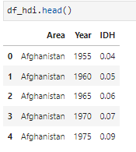
Figura 5: Header do dataset IDH

2.2.4 Dataset PIB: df_gdp

Tabela 4: Dataset 4
Nome da coluna/campo | Descrição | Tipo
Country | Nome do país a ser avaliado | string
Year | Ano analisado | int
GDP | Valor do PIB naquele ano para aquele país | string

A Figura 6 abaixo mostra o header do dataset do PIB que contém 61 colunas e 191 linhas.

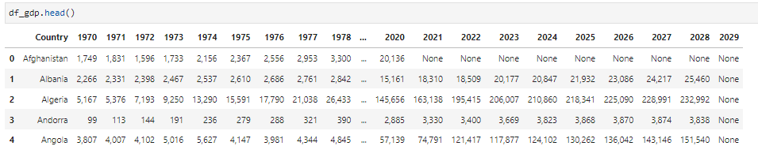
Figura 6: Cabeçalho dataset PIB

Processamento/Tratamento de Dados

3.1 Junção dos datasets em um único

Finalizada a criação dos quatro datasets, é importante unir todos eles com base nas colunas em comum, para fazer com que trabalhar os dados seja mais prático e ao mesmo tempo mais aplicável para os modelos de Aprendizado de Máquina dos próximos passos.
A junção dos quatro datasets é feita por partes. A primeira etapa é unir o dataset do agro com o dataset da pecuária. Essa primeira parte é feita a partir destes dois datasets por um motivo bem simples, mas muito importante: eles contêm exatamente a mesma estrutura de colunas. Dessa forma, é possível, através do método append, inserir o começo de um dataset exatamente no final do outro, fazendo com que ambos se tornem um dataset só.
A segunda junção será feita com o dataset resultante da primeira junção com o dataset de IDH. Já essa segunda junção é feita usando o método merge que nesse caso, tem uma lógica um pouco diferente pois a estrutura dos dois dataset são diferentes. Com o intuito de inserir a coluna IDH no primeiro dataset, é realizado um left Join como demonstra o exemplo da Figura 7, tendo como parâmetro de junção as colunas “Area” e “Year” que são colunas coincidentes em ambos os datasets.

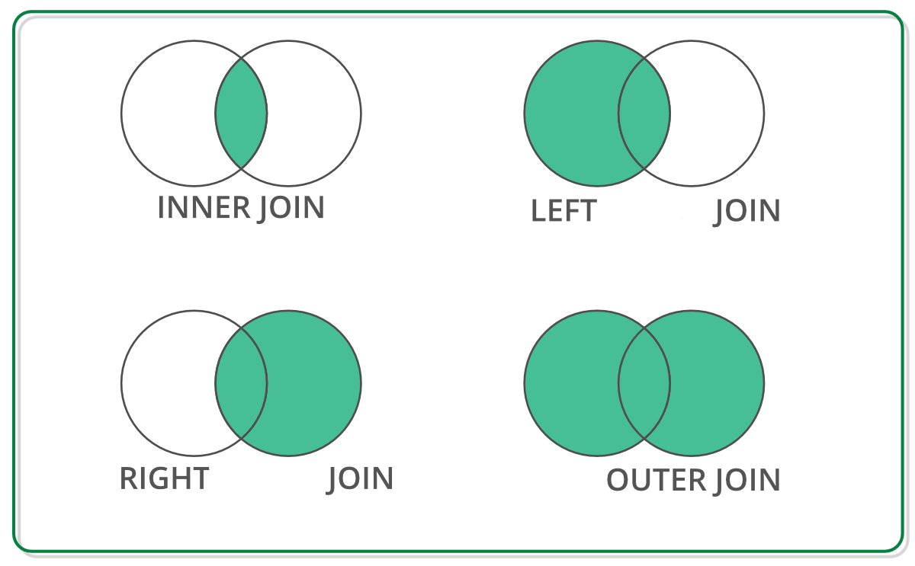
Figura 7: Método merge (Tipos de Join)

Por fim, a junção do dataset resultante com o dataset do PIB é realizada de maneira mais paulatina, pois como a estrutura das colunas do dataset do PIB é totalmente diferente. Por ter como coluna uma das variáveis a serem usadas na junção dos datasets, a forma que foi encontrada foi de varrer todas as linhas, uma a uma, do dataset criado a partir da junção de agro, pecuária e IDH e a partir dos valores únicos de combinação “Year” e “Area”, encontrar no dataset do PIB o valor referente e colar na coluna PIB do dataset resultante. Por fim, o dataset fica com esse formato mostrado na Figura 8:
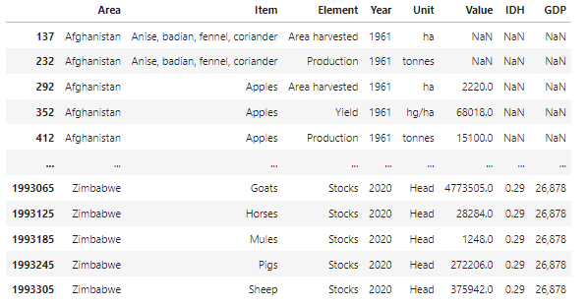
Figura 8: Estrutura do dataset final a ser trabalhado
Contendo 8 colunas e 2 milhões e 19 mil linhas.

3.2 Limpeza dos dados

Tendo então em mãos um único dataset, é possível iniciar a limpeza dos dados, que foi dividida em quatro etapas e serão descritas em detalhes:

3.2.1 Retirada de regiões sem IDH e PIB

A primeira etapa é retirar do dataset, os países que não contém juntos, para nenhum ano, os valores de PIB e IDH.
Aqui existe uma boa oportunidade para discutir o motivo da coluna “Area” ter esse nome. Nos datasets de agro e pecuária disponibilizados no Kaggle, além de cobrir o máximo de países possível, o dataset tbm traz valores de produção de áreas do mundo, como continentes (América, Ásia) e sub-regiões (norte da Europa, tigres asiáticos).
Como os dados de PIB e IDH não contemplam regiões, apenas países, as únicas ocorrências da coluna “Area” que ficaram sem PIB e IDH respectivamente foram as regiões que não são países necessariamente. Alguns casos de países não tinham valores de PIB pra certos períodos, outros não tinham de IDH para outros períodos, mas não conter PIB e IDH em todo o intervalo de tempo analisado, somente as regiões. Nesse caso, todas essas regiões foram excluídas e foram mantidos apenas ocorrências de países, que nesse caso, contém os dados de PIB e IDH.
Abaixo a Figura 9 mostra um exemplo de ocorrência que foi removida.
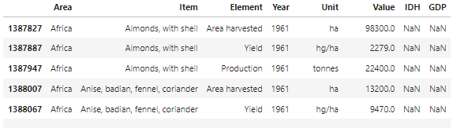
Figura 9: Tipos de dados retirados

3.2.2 Alinhamento temporal

Na sequência é feito o alinhamento entre o ano inicial e o ano final a ser trabalhado no dataset. É importante que os anos sejam intervalos que os quatro datasets iniciais tenham em comum. Nesse sentido, avaliando o ano inicial e final de cada um:
- Agro: 1961 a 2020
- Pecuária: 1961 a 2020
- IDH: 1875 a 2020
- PIB: 1970 a 2020
É possível perceber que a diferença existe nos intervalos entre os anos é predominantemente dada nos anos iniciais. Nesse caso, para todos os datasets que têm dados anteriores a 1970, todos os dados são retirados, fazendo com que o ano inicial de todos seja 1970 e o ano final 2020.

3.2.3 Tratamento valores nulos

Chegado nesse ponto, o próximo passo é tratar os valores nulos existentes no dataset para IDH e PIB. É possível perceber que dentre os valores nulos, três casos cobrem todos os valores nulos: “NaN”, “nan” e “None”, onde NaN representa “Not a Number”.
Normalmente é rápido e fácil tratar esses valores e é sugerido pela literatura algumas soluções: preencher estes valores nulos com a média dos valores existentes, preencher com zero ou deletar a linha referente a esse valor.
Excluir as linhas é uma opção descartada por conter muitas informações que podem ser amplamente usadas em outros pontos. Preencher pela média ou com zeros pode gerar uma distorção muito grande na análise estatística dos dados, então por questões analíticas, o melhor a se fazer é interpolar estes dados com base nos outros valores do dataset.

3.2.4 Interpolação dos dados

A interpolação é a ação de preencher valores nulos com base nos valores existentes no dataset. Ela pode acontecer de diferentes maneiras e no presente trabalho foi decidido o uso da interpolação linear por ser mais simples e conseguir preencher os dados sem criar uma distorção muito grande.
Basicamente, colocando uma reta entre dois valores existentes no dataset, é possível preencher os valores não existentes com base na projeção dessa reta, como mostrado na Figura 10.

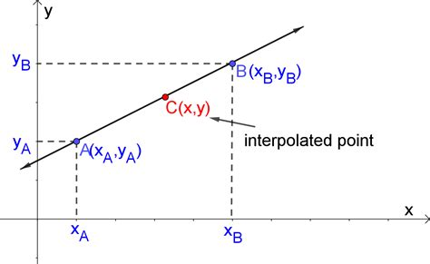
Figura 10: Exemplo de interpolação linear

- Análise e Exploração dos Dados

4.1.1 Análise por colunas

Existem 8 colunas e 1061667 linhas no dataset que podem ser analisadas uma a uma: Area, Item, Element, Year, Unit, Value, IDH e GDP.
4.1.1.1 Area
A coluna “Area” representa os países existentes no dataset, contendo 1061667 ocorrências, e 171 países distintos, sendo o país que mais aparece sendo a China com 16140 ocorrências e Marshali Islands sendo a que menos aparece com 90 ocorrências.
4.1.1.2 Item
A coluna “Item” representa os diferentes tipos de itens produzidos e reservados nos bancos de alimentos. Têm também 1061667 ocorrências contendo 132 itens distintos. O item que mais aparece é “Fresh vegetables” com 23270 ocorrências e a que aparece em menor frequência é “Tallowtree seed” com 132 ocorrências.
4.1.1.3 Element
A coluna “Element” representa o tipo de produção elencado a cada item. Contém 1061667 ocorrências e existem quatro valores distintos, sendo as ocorrências de stocks com o menor volume frente aos outros. “Stocks” é referente à criação de animais vivos (dataset da pecuária) e os outros 3 são referentes a produção de alimentos e plantação em geral (referentes a ao dataset do agro).
- Production 350052
- Area harvested 345475
- Yield 297293
- Stocks 68847

4.1.1.4 Year
A coluna “Year” representa os anos referentes à produção de cada item. Tem os mesmos 1061667 ocorrências, variando de 1970 a 2020 e a frequência em que cada ano aparece é bastante similar entre eles, sendo o ano que mais aparece 2018 com 38369 ocorrências e 1961 com 29119.
4.1.1.5 Unit
A coluna Unit está diretamente ligada às unidades de cada item produzidos e/ou criados. Têm 1061667 ocorrências e 6 valores distintos. Destes 6 valores, 2 são referentes ao dataset da pecuária e 4 referentes ao dataset do agro.
- tonnes 663735
- ha 656510
- hg/ha 575730
- Head 83709
- 1000 Head 30293
- No 8456

Head e 1000 Head são as unidades referentes à pecuária que basicamente contam quantas cabeças de cada animal é criada diretamente ou em uma proporção de milhar.
4.1.1.6 Value
A coluna “Value” é a que tem menos espaço para avaliação. Ela contém as mesmas 1061667 ocorrências, mas os valores são altamente distribuídos e com alta variação. Isso ocorre, pois, cada valor é referente a um país diferente, para um item diferente, em uma unidade diferente em um momento histórico diferente.
4.1.1.7 IDH
A coluna “IDH” representa o IDH de cada dos 171 países analisados no ano vigente. Sabe-se que os valores de IDH variam de 0 a 1, podendo ser classificados como:
- 0 a 0,39: baixo
- 0,4 a 0,79: médio
- 0,8 a 1: alto
Para o conjunto de dados em mãos, percebe-se as mesmas 1061667 ocorrências, tendo uma média de 0,4 e os valores variando de 0,06 a 0,9.
É importante pontuar que o valor médio presente pode ser parcialmente justificado pelo fato de que nas décadas de 70 e 80 por exemplo, o IDH era naturalmente menor e foi crescendo com o tempo.
4.1.1.8 GDP
A coluna GDP representa o PIB produzido por cada país no ano avaliado. Contém 1061667 ocorrências e todas elas estão em milhões de dólares americanos.
Assim como a coluna “Value”, a primeira vista não existe muito o que ser avaliado nessa coluna no geral a não ser que seja feita uma discriminação por país e/ou ano.

4.1.2 Correlação entre as colunas

Um coeficiente de correlação é um número entre -1 e 1 que informa a força e a direção de uma relação entre variáveis. Em outras palavras, reflete o quão semelhantes são as medições de duas ou mais variáveis em um conjunto de dados. A Tabela 5 abaixo explica em detalhes como funciona o coeficiente.
Tabela 5: Tabela explicativa correlação
Value da correlação | Tipo da correlação | Significado
1 | Correlação positiva perfeita | Quando uma variável muda, as outras variáveis mudam na mesma direção
0 | Correlação zero | Não existe relação entre as variáveis.
-1 | Correlação negativa perfeita | Quando uma variável muda, as outras variáveis mudam na direção oposta

Munidos dessa informação, aplicamos para o dataset correlações para medir a mesma entre as variáveis. Isso for feito usando o método .corr da biblioteca pandas.
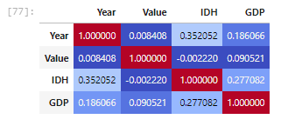
Figura 11: Primeira tabela correlação

Percebe-se pela Figura 11 que não foram todas as colunas que entraram na tabela de correlação. Isso acontece pois a princípio, não é possível correlacionar colunas no formato string com colunas no formato numérico.
Por esse motivo, é necessário fazer um tratamento nas colunas com o intuito de gerar a correlação entre todas elas.
Esse tratamento consiste em transformar as colunas no formato string em formato numérico. Para isso, usa-se o método fit_transform do pandas nas colunas “Element”, “Item” e “Unit”. Isso faz com que cada um dos valores únicos de cada coluna, receba um número que varia de 0 até o último valor único. Nesse caso, a coluna “Unit” varia de 0 a 5, a coluna “Element” de 0 a 3 e a coluna “Item” de 0 a 131.
Com esse tratamento, é possível realizar a correlação entre todas as colunas do dataset onde o resultado é demonstrado na Figura 12.
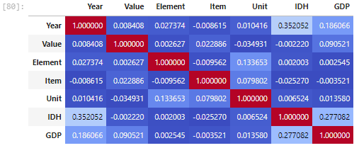
Figura 12: Tabela de correlação completa

A coluna “Area não foi colocada na relação para facilitar a criação de tabelas posteriores de resultados.
É possível notar que as maiores correlações existem entre a coluna “IDH” com as colunas “Year” e “GDP”. É possível realizar algumas conclusões com base nestes pontos. A primeira é que a correlação direta entre “IDH” e “Year” mostra que com o passar do tempo, a tendência é que o IDH médio dos países cresça com o passar do tempo. Além disso, pode-se afirmar que o PIB também cresce aos poucos conforme o crescimento do tempo, isso se dá pela correlação existente entre o IDH e o PIB pela coluna “GDP”.
Isso posto, avaliou-se a correlação existente entre a coluna “Item” e as colunas “GDP” e “IDH” para cada país. A escolha da coluna “Item” foi proposital pois representa o produto ou animal criado/produzido por aquele país e o intuito é analisar a correlação entre essa produção e o PIB e IDH desse país.
Assim, foi possível para os 171 países, gerar um ranking dentre os que tem maiores correlações com o IDH, apresentado na Tabela 6 e maiores correlações com o PIB, mostrado na Tabela 7:
Tabela 6: Correlação IDH
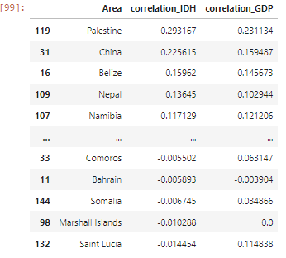

Tabela 7: Correlação PIB
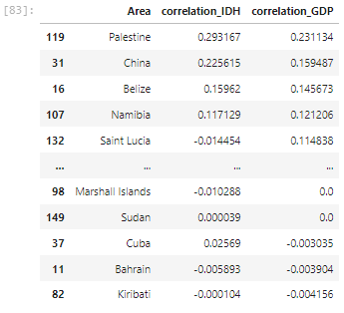

5. Criação de Modelos de Machine Learning

Tendo feito todas as etapas de coleta, limpeza, análise e correlação de dados, é chegado o momento de montar o modelo de regressão para a previsão do PIB e IDH para os países para os anos futuros.
Foram selecionados três modelos de regressão a serem trabalhados: linear simples, linear múltipla e polinomial.
Todos os modelos foram montados usando a biblioteca sklearn e a matplotlib para plotar os gráficos quando necessário.

5.1 Regressão Linear Simples

Quando vemos uma relação em um diagrama de dispersão, podemos usar uma reta para resumir essa relação nos dados. Também podemos usar essa reta para fazer previsões a partir dos dados. Este processo é chamado de regressão linear.
A escolha por esse modelo foi guiada por dois principais motivos: é de fácil implementação e como o crescimento populacional, do IDH e do PIB tendem a ser crescentes nos países, talvez para alguns deles uma reta pode se encaixar bem.
A regressão linear simples funciona com uma feature de entrada e uma coluna de saída como resposta. Nesse sentido o modelo de regressão linear foi executado duas vezes, pois foi escolhido como feature de entrada a coluna “Item” e a coluna de saída foi primeiramente a coluna de IDH e na sequência, para a próxima execução, a coluna de PIB.
Coletados os dados, o próximo passo é a divisão entre teste e treino. Isso é feito para validação de que o treinamento do modelo foi bem executado. Primeiro, com um volume maior de dados, é feito o treinamento dos dados na sequência, são passados “novos” dados para o modelo, que é colocado em parênteses pois os dados são provenientes do mesmo dataset, mas são colocados em espera enquanto o modelo é treinado com os dados de treinamento e na sequência, o modelo é colocado em teste com esses dados e assim é comparado o resultado previsto com esse modelo com o resultado de fato.
A Figura 13 exemplifica bem a separação do dataset em teste e treino. No caso do dataset vigente, 33% dos dados foram separados para teste e 67% usados para treinamento.
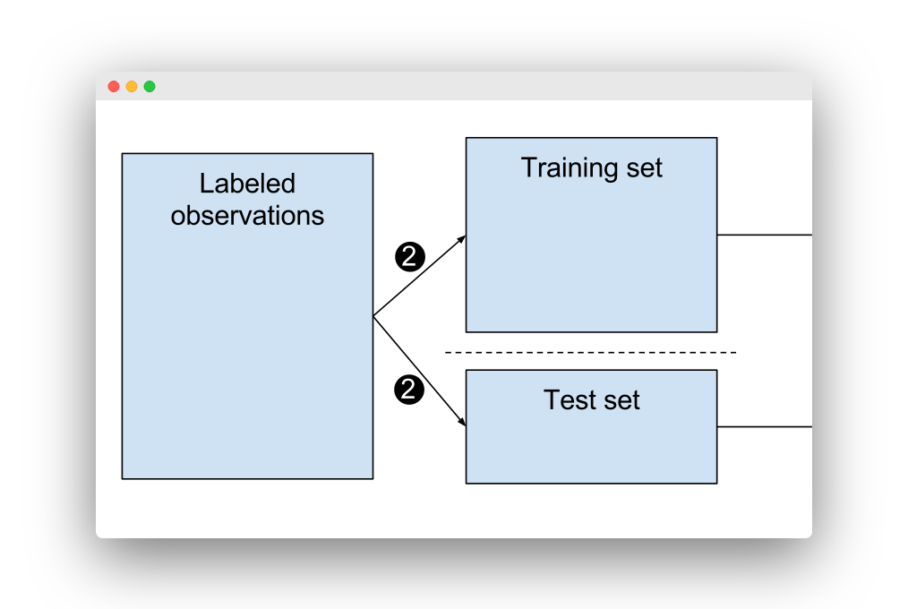
Figura 13: Separação teste/treino de dados

No próximo passo, o modelo é treinado e na sequência testado, da seguinte maneira:
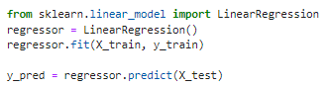
Assim, o resultado gerado a partir do modelo de predição (linha azul) é plotado diretamente com os dados reais (pontos vermelhos), com o intuito comparativo de analisar o quão alinhado está o modelo de predição com os modelos reais.
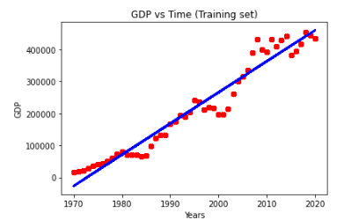
Figura 14: Plot PIB da predição com modelos reais

Acima a Figura 14 mostra um plot do PIB em relação ao tempo e a Figura 15 mostra um plot do IDH em relação ao tempo.
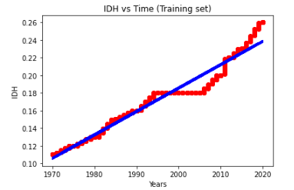
Figura 75: Plot IDH da predição com modelos reais

5.2 Regressão Linear Múltipla

Analisando à primeira vista, a regressão linear múltipla é bastante similar à regressão linear simples. De fato, essa afirmação pode ser considerada verdadeira, mas tanto alguns pontos chave da execução quanto os motivos para usá-la frente à linear simples são diferentes e vale ser discutidas aqui.
As motivações deste trabalho em executar a regressão linear múltipla são que além de ter um comportamento de crescimento (ou decrescimento) constante, o PIB e o IDH têm como variáveis que podem influenciar seu comportamento sendo mais de uma, então a regressão linear é reproduzida novamente, tendo como principal diferença a definição das features sendo todas as variáveis do dataset: “Area”, “Item”, “Element”, “Year”, “Unit” e “Value”.
Lembrando que o modelo foi executado duas vezes, uma para o PIB e outra para o IDH.
Foi executado o modelo no mesmo passo a passo da regressão simples, primeiro foram definidas as features (já citadas) e a coluna resposta (primeiro PIB e na sequência IDH), na sequência, foram separados dataset de treino e teste. Desta vez, por existir mais dados por ter um volume de features bem maior, a divisão feita foi de 80/20.
A execução e teste do modelo é feita da mesma maneira que é feita na linear simples:
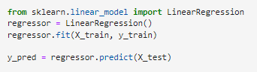
Por fim, até por questões didáticas para demonstrar outras formas de resultado, foram apresentadas duas colunas, a primeira sendo o valor predito e o segundo, o valor real.
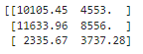
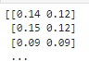
Figura 86: Resultados para PIB e IDH
A Figura 16 mostra em duas partes, primeiro os resultados preditos para PIB em comparação aos resultados reais e na sequência, os resultados para IDH.

5.3 Regressão Polinomial

O último modelo a ser aplicado foi o de regressão polinomial. Em estatística, a regressão polinomial é uma forma de análise de regressão na qual a relação entre a variável independente x e a variável dependente y é modelada como um polinômio de grau enésimo em x como demonstrado na Figura 16. A regressão polinomial ajusta uma relação não linear entre o valor de x e a média condicional correspondente de y, denotada E(y |x). Embora a regressão polinomial ajuste um modelo não linear aos dados, como um problema de estimativa estatística ela é linear, no sentido de que a função de regressão E(y | x) é linear nos parâmetros desconhecidos que são estimados a partir dos dados. Por esta razão, a regressão polinomial é considerada um caso especial de regressão linear múltipla.
As variáveis explicativas (independentes) resultantes da expansão polinomial das variáveis "baseline" são conhecidas como termos de grau superior. Essas variáveis também são usadas em configurações de classificação.
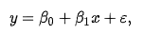
Figura 97: Equação base da regressão polinomial
O passo a passo para a aplicação da regressão polinomial no atual trabalho é bem direta. O primeiro passo foi separar as features a serem trabalhadas, que no caso foram idênticas à regressão linear múltipla, ou seja: “Area”, “Item”, “Element”, “Year”, “Unit” e “Value”.
O segundo passo foi chamar o método da biblioteca sklearn. É interessante notar que o método da regressão polinomial é o mesmo método da regressão linear, com a diferença que não existe divisão treinamento/teste e é necessário apontar qual o grau do polinômio se deseja aplicar. No caso em questão, o grau 4 por questões de teste foi o que demonstrou melhores resultados e foi o escolhido afinal.

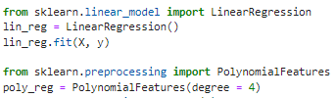

O resultado é um modelo treinado e pronto para receber inputs. Nesse caso, o modelo polinomial é confrontado com a regressão linear simples. Para tal, é selecionado um exemplo para ser usado no PIB e outro para ser usado no IDH:
Para o modelo de PIB foi usado um exemplo de Zimbabwe para criação de ovelhas em 2020. A ideia é prever o percentual de crescimento do PIB, aumentando uma porcentagem pré-determinada no “Valor” da produção. Logo, decidiu-se testar os modelos aumentando em 20% o valor produzido de ovelhas, ou seja, de 375942 para 451131 e testando um ano de 2030.

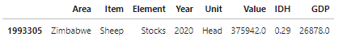

O resultado apresentado pelos dois modelos foi 23920 para o modelo linear simples e 49898 para o modelo polinomial, ou seja, no primeiro espera-se uma diminuição de 12% enquanto no segundo um aumento de 45%.

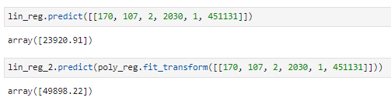

Tendo como base de exemplo para o IDH o mesmo exemplo de Zimbabwe e aumentando o valor em 20%, tem-se o seguinte resultado:

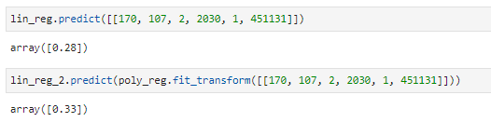

Ou seja, um descréscimo de 4% para a linear simples e um acréscimo de 14% para a polinomial.

5.4 Validação dos Resultados

A validação do modelo é o processo realizado após o treinamento do modelo, no qual o modelo treinado é avaliado com um conjunto de dados de teste. Os dados de teste podem ou não ser um pedaço do mesmo conjunto de dados do qual o conjunto de treinamento é obtido. Para entender melhor, podemos observar que os dois tipos de técnicas de Validação de Modelo são:
- Validação na amostra – testando dados do mesmo conjunto de dados usado para construir o modelo.
- Validação fora da amostra – testando dados de um novo conjunto de dados que não é usado para construir o modelo
A validação do modelo refere-se ao processo de confirmação de que o modelo atinge o objetivo pretendido, ou seja, quão eficaz é o nosso modelo.

O objetivo final de qualquer modelo de aprendizado de máquina é aprender com exemplos de tal maneira que o modelo seja capaz de generalizar o aprendizado para novas instâncias que ainda não viu. Portanto, quando abordamos um problema com um conjunto de dados em mãos, é muito importante encontrarmos o algoritmo de aprendizado de máquina certo para criar nosso modelo. Cada modelo tem suas próprias forças e fraquezas. Por exemplo, alguns algoritmos têm uma tolerância maior para pequenos conjuntos de dados, enquanto outros podem ser bons com grandes quantidades de dados. Por esse motivo, dois modelos diferentes usando dados semelhantes podem prever resultados diferentes com diferentes graus de precisão e, portanto, a validação do modelo é necessária.
Para este trabalho, foram usados dois métodos de validação: Cross Validation e MSE Validation.

5.4.1 Validação Cruzada

A validação cruzada, às vezes chamada de estimativa de rotação ou teste fora da amostra, é qualquer uma das várias técnicas de validação de modelo semelhantes para avaliar como os resultados de uma estatística a análise irá generalizar para um conjunto de dados independente. A validação cruzada é um método de reamostragem que usa diferentes partes dos dados para testar e treinar um modelo em diferentes iterações.
É usado principalmente em configurações onde o objetivo é a previsão e se deseja estimar com que precisão um modelo preditivo será executado na prática. Em um problema de previsão, um modelo geralmente recebe um conjunto de dados de dados conhecidos no qual o treinamento é executado (conjunto de dados de treinamento) e um conjunto de dados desconhecidos (ou dados vistos pela primeira vez) contra os quais o modelo é testado (chamado conjunto de dados de validação ou teste). conjunto). O objetivo da validação cruzada é testar a capacidade do modelo de prever novos dados que não foram usados para estimá-lo, a fim de sinalizar problemas como overfitting ou viés de seleção e fornecer uma visão sobre como o modelo irá generalizar para um conjunto de dados independente (ou seja, um conjunto de dados desconhecido, por exemplo, de um problema real).
A Figura 18 ilustra bem o princípio da validação cruzada. Nela, o processo de treino e teste ocorre em partes, onde o dataset é dividido em N partes usadas para teste. Essas N partes são pré-definidas e chamadas de folds.
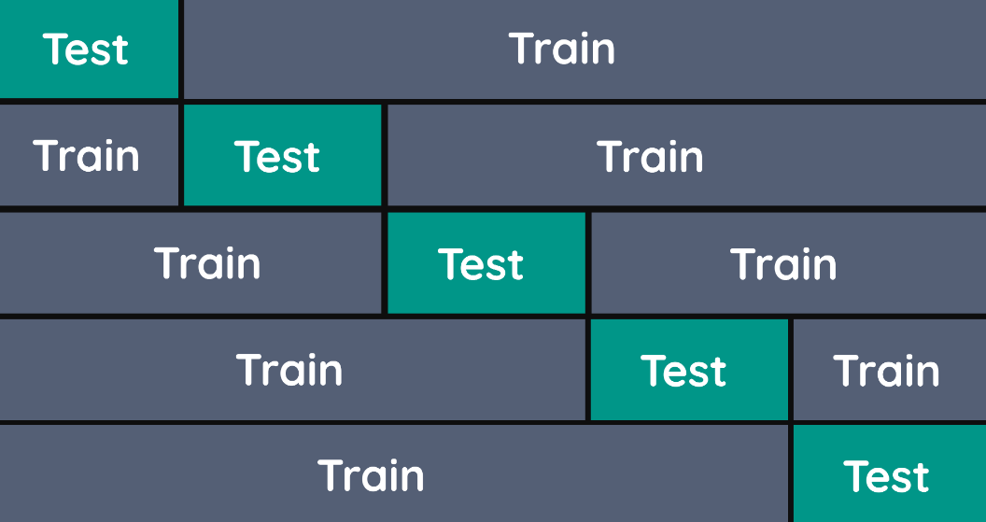
Figura 108: Validação Cruzada

No atual trabalho foi executada usando a biblioteca sklearn e o Kfold (número de subsets de testes) foi determinado como 5. O método de validação acoplado a essa validação foi do R quadrado. A validação cruzada foi executada e os resultados obtidos estão abaixo.
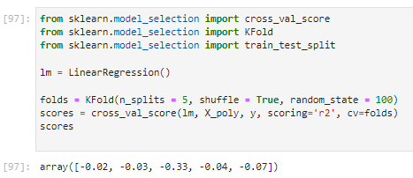

5.4.2 Erro quadrático médio

Em estatística, o erro quadrático médio (MSE) ou desvio quadrático médio (MSD) de um estimador (de um procedimento para estimar uma quantidade não observada) mede a média dos quadrados dos erros - ou seja, a diferença quadrática média entre os valores estimados e o valor real. MSE é uma função de risco, correspondendo ao valor esperado da perda de erro ao quadrado. O fato de MSE ser quase sempre estritamente positivo (e não zero) é devido à aleatoriedade ou porque o estimador não leva em conta informações que poderiam produzir uma estimativa mais precisa. No aprendizado de máquina, especificamente na minimização do risco empírico, o MSE pode se referir ao risco empírico (a perda média em um conjunto de dados observados), como uma estimativa do verdadeiro MSE (o verdadeiro risco: a perda média na distribuição real da população).
O MSE é uma medida da qualidade de um estimador. Como é derivado do quadrado da distância euclidiana, é sempre um valor positivo que diminui à medida que o erro se aproxima de zero.
No trabalho atual, para cada coluna, os valores foram:
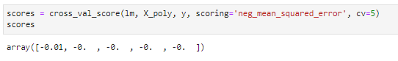

6. Interpretação dos Resultados

O objetivo deste trabalho foi tentar estabelecer uma correlação entre os bancos alimentares, entendendo-se por produção agropecuária de todos os países, com seus respectivos indicadores socioeconômicos.
Nesse sentido, conseguimos dados históricos de todos os países envolvendo os bancos alimentares e produção agropecuária, juntamente com seu IDH e PIB. Para tentar entender o quão forte é a influência da produção agropecuária nos indicadores socioeconômicos ou vice-versa, foi projetada uma tabela de correlação envolvendo todas as features do dataset (variáveis da agropecuária) com suas variáveis resposta (IDH e PIB).
A partir dessa tabela, pode-se perceber que não existe nenhuma correlação forte entre as variáveis. Todas as correlações ficaram abaixo de 0.5.
As principais correlações já foram discutidas, mas vale salientar que ANO, PIB e IDH foram as variáveis com as melhores correlações, o que significa que PIB e IDH possui correlação entre eles e tendem a crescer com o passar do tempo. Essa lógica de proporcionalidade pode ser atribuída ao fato de o indicador IDH possuir como peso o próprio PIB.
Foram criadas também duas tabelas segmentadas por países. A primeira delas ordenada pelo PIB e a segunda pelo IDH. Coincidentemente, ambas as tabelas possuem as 3 primeiras posições idênticas: Palestine, China e Belize. O motivo dos 3 países estarem figurando nas primeiras posições são distintos:
- Palestine: por ser um país pequeno e extremamente dependente da produção agropecuária para a produção de riqueza;
- China: por figurar nas primeiras posições com relação ao volume dos itens produzidos no dataset de agropecuária estudado.
- Belize: por ser um país muito pequeno ele é extremamente sensível a qualquer mudança de PIB ou IDH. Isso nos sugere que deveríamos estudar mais a fundo a correlação para entender se realmente são esses os indicadores que a fazem crescer, ou se indicadores não analisados neste estudo.
O modelo de regressão linear simples foi escolhido pela premissa de que existe crescimento de PIB e IDH com o passar do tempo. A sua aplicação demonstrou que o crescimento não é linear. Isso pode ser provado no confronto de variáveis preditas com variáveis reais, que tiveram margens de erro muito grandes.
O uso do modelo de regressão linear múltipla tenta sanar essa discrepância encontrada no modelo anterior, adicionando mais features ao modelo. Percebeu-se, comparando-se os resultados preditos com os resultados reais que houve, no geral para todos os países, uma pequena melhora nos resultados, mas ainda assim não boas o suficiente.
Já a regressão polinomial, traz à luz o uso de um modelo com comportamento não linear para tentar responder e predizer os indicadores de PIB e IDH que em muitos países se mostram em um crescimento exponencial. Os resultados deste modelo demonstraram uma melhor aderência em comparação aos resultados já existentes (y predito vs y real), mostrando ter o melhor resultado entre os 3 modelos.

Para validação dos modelos foram usadas duas propostas: Cross validation e Erro médio quadrático. Os valores apresentados pela validação cruzada corroboram para os valores de correlação apresentados na tabela correlação. Já os valores de erro médio quadrático demonstram que os métodos estatísticos utilizados foram adequados, pois quase todas as colunas resultaram em valores 0 (zero).

7.

7. Apresentação dos Resultados

  PREDICTION TASK  O tipo de tarefa feito no presente trabalho é o de predição futura de certos indicadores socioeconomicos e quantificação do impacto e correlação que estes indicadores têm com relação à produção agropecuária de cada país. |   DECISIONS  A proposta do atual trabalho foi a de validar a hipótese de correlação entre a produção agropecuária e indicadores econômicos envolvendo todos os países do mundo, além de quantificar essa correlação também foram apresentados modelos de predição dos indicadores com base em diferentes valores de produção agropecuária para cada país |   VALUE PROPOSITION  Qualquer pessoa pode ser o usuário final desta solução mas talvez o nicho de planejamento estratégico de empresas de agronegócio e ministérios de países que querem melhorar seus indicadores socioeconômicos possam se beneficiar mais. Os benefícios vêem de entender o impacto que cada produto gera nos indicadores de cada país ao ser mais ou menos produzido.  Com relação ao workflow, um usuário comum só precisa definir o país a ser analisado, o produto escolhido e a quantidade estimada produzida em um certo ano e tendo esses valores como input, receberá como output os indicadores socioeconomicos preditos para aquele país. |   DATA COLLECTION  Inicialmente os dados foram recebidos contendo centenas de itens diferentes de produção agropecuária, para diferentes países (e áreas como continents inteiros) e abrangendo diferentes faixas de ano. O principal trabalho foi filtrar os dados de forma que só contivessem países, em um intervalo de tempo que fosse comum a todos. |   DATA SOURCES  Os dados foram coletados de três fontes diferentes: de uma competição do Kaggle, do site estatístico “ourworldindata” e da página principal do Wikipedia. Para as duas primeiras fontes, foram obtidos .csv diretamente, para a última foi usado o beautiful soup como ferramenta de webscrapping.
  IMPACT SIMULATION  Os modelos são simples e podem ter o deploy de maneira simples, a partir da execução de um terminal, por exemplo, ou ainda mais simples, pela execução direta do notebook por diferentes ambientes de programação. |   MAKING PREDICTIONS  A predição foi montada neste trabalho de forma a ser facilitada: é necessário somente inserir o país, o ano que se deseja predizer o PIB ou IDH e o item produzido e suas respectivas unidades de medida. Assim, sem demander mais nenhum processamento, o IDH e PIB são preditos. |  |   BUILDING MODELS  São propostos 3 modelos de predição diferentes com atualizaçoes dependents das atualizações dos dados de input, que são no caso do trabalho presente, disponibilizados entre 1970 e 2020 |   FEATURES  As features usadas foram: país, item produzido, elemento envolvido nesse item, ano de produção, unidade de medida e valor produzido, sendo as variáveis resposta PIB e IDH
 | MONITORING  As métricas de monitoramento definidas foram os modelos de validação (validação cruzada e erro quadrático médio) e a comparação de crescimento ou decrescimento das variáveis de entreda e saída |  | 

8. Links

Aqui você deve disponibilizar os links para o vídeo com sua apresentação de 5 minutos e para o repositório contendo os dados utilizados no projeto, scripts criados, etc.

Link para o vídeo: youtube.com/...
Link para o repositório: github.com/...

APÊNDICE

Programação/Scripts
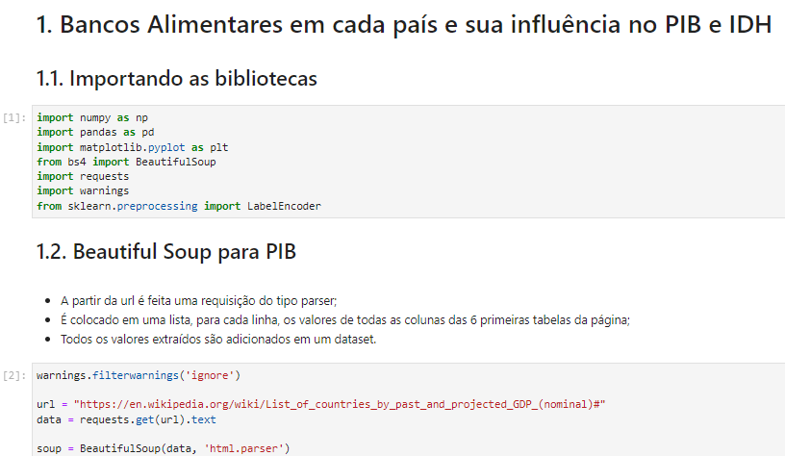
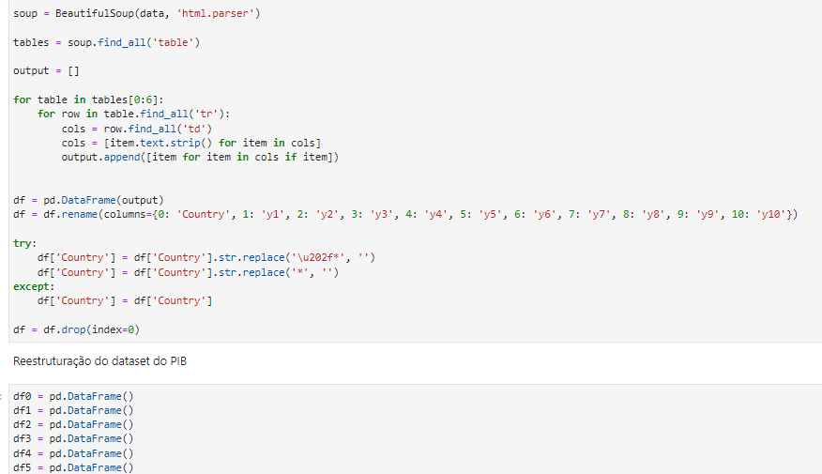

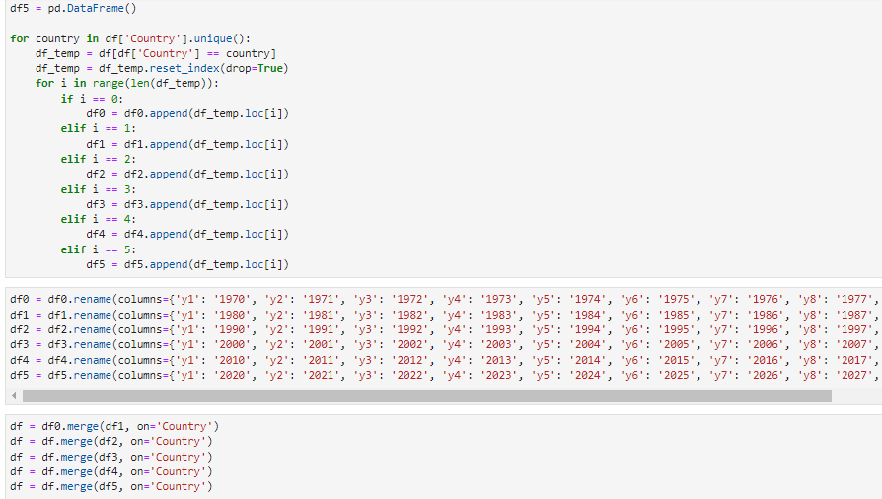
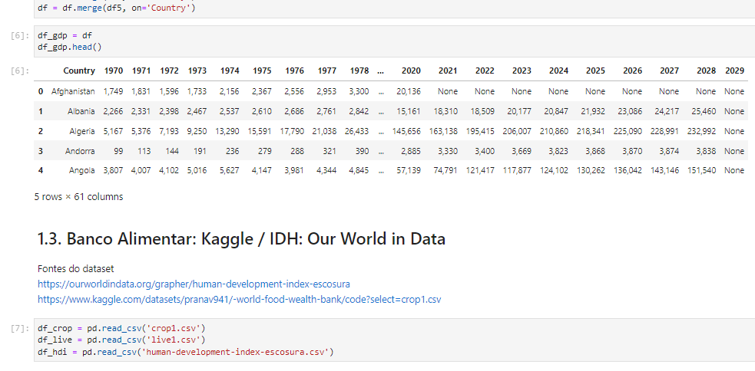
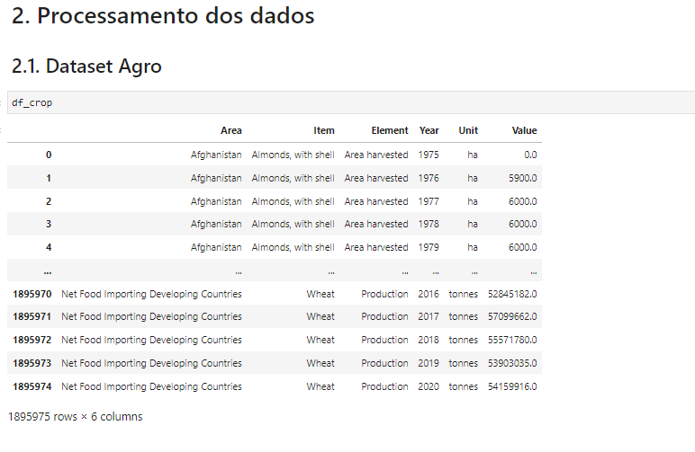
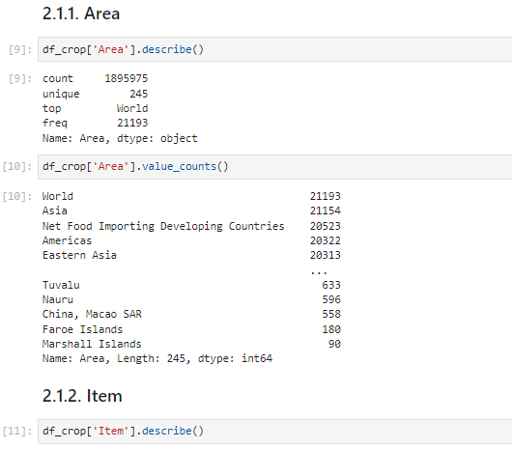
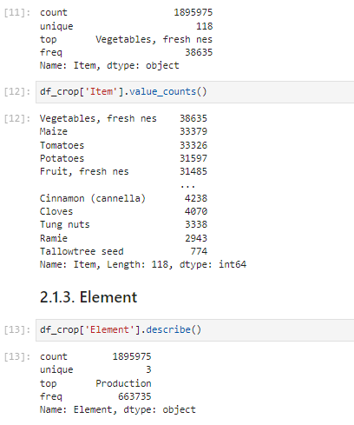
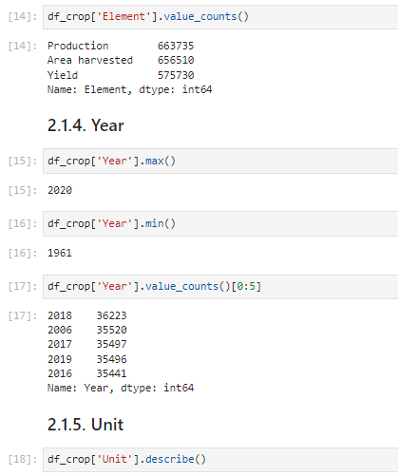
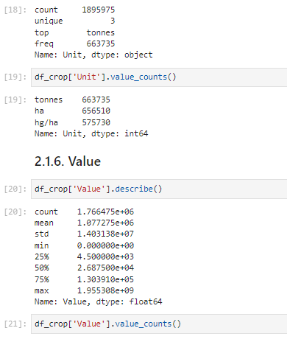
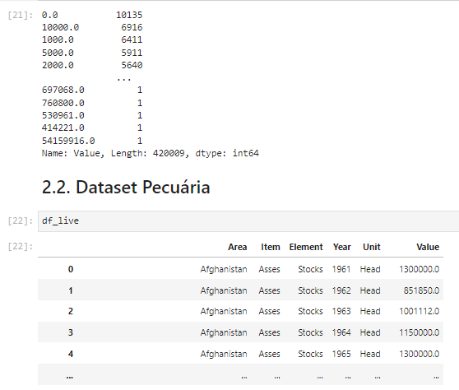
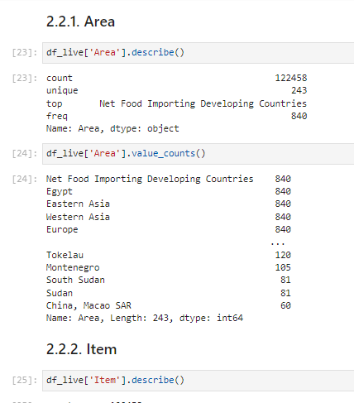
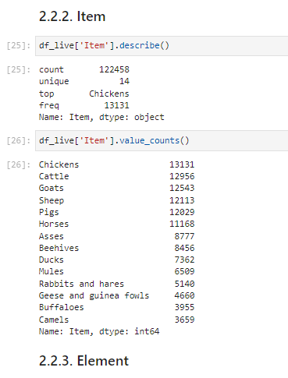
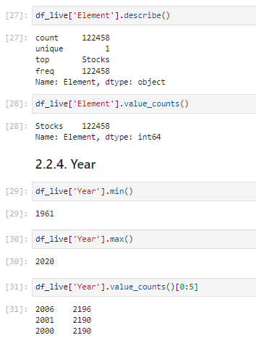
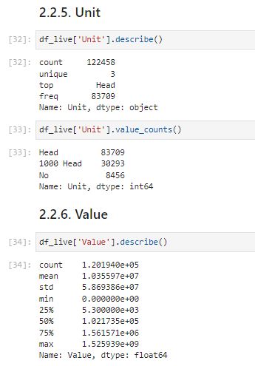
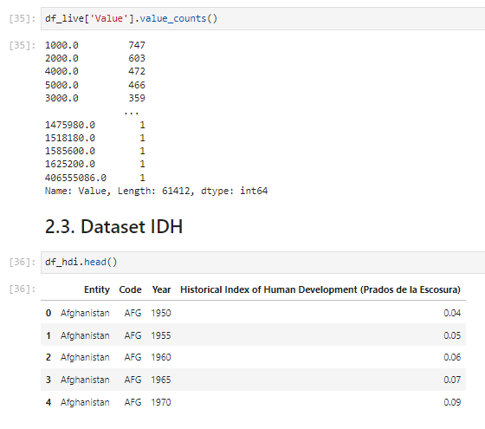
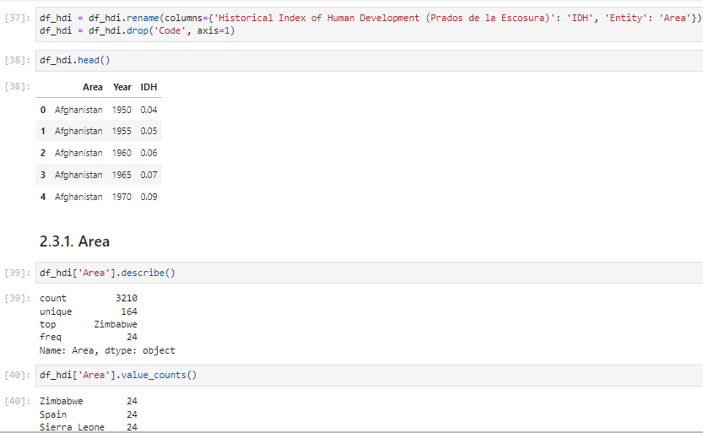
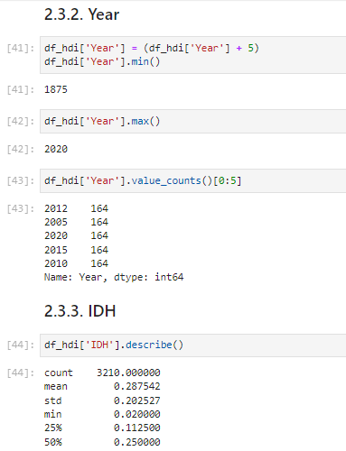
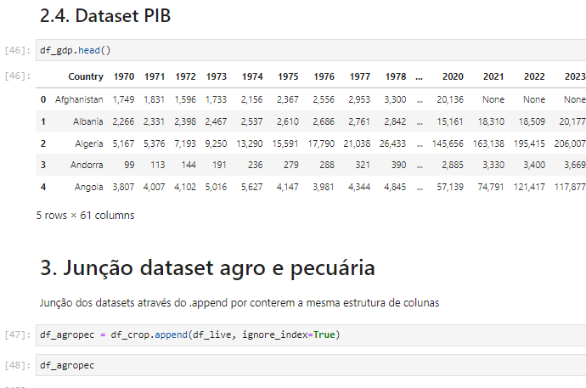
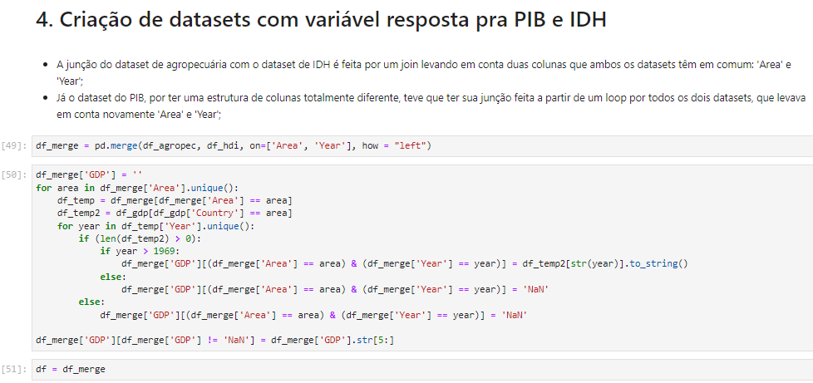
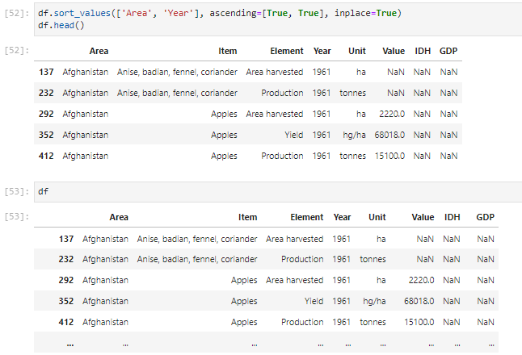
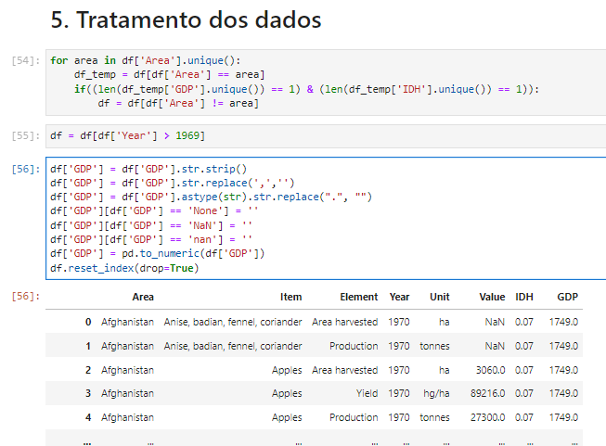
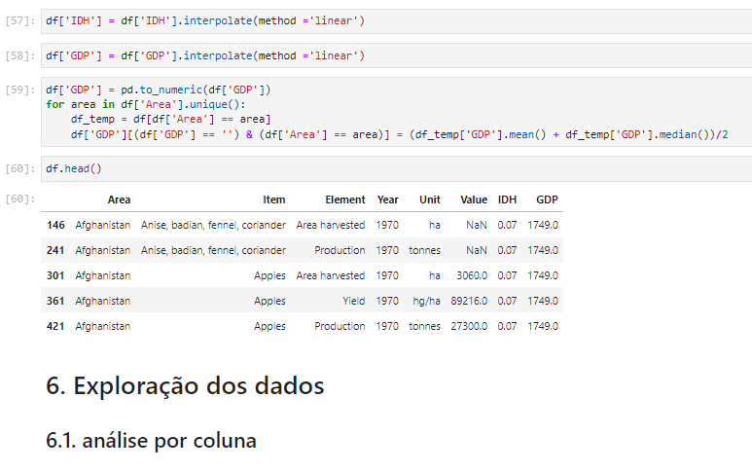
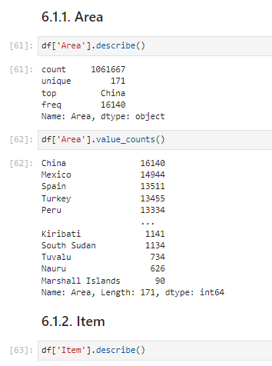
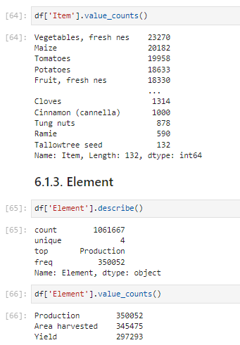
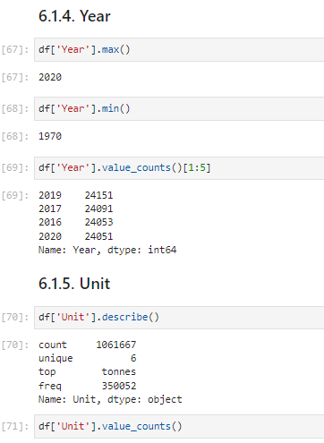
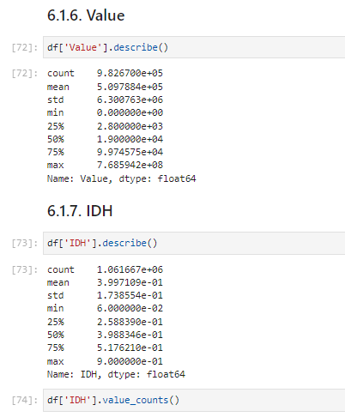
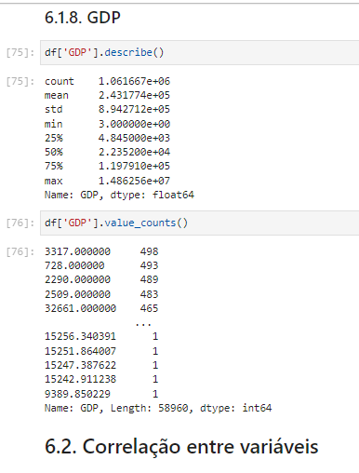
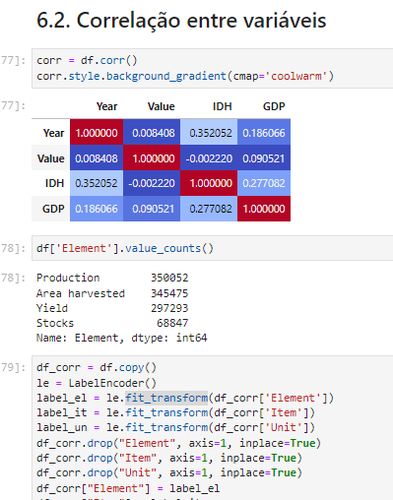
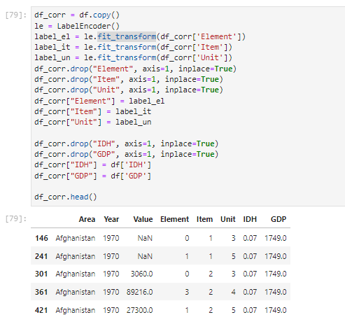
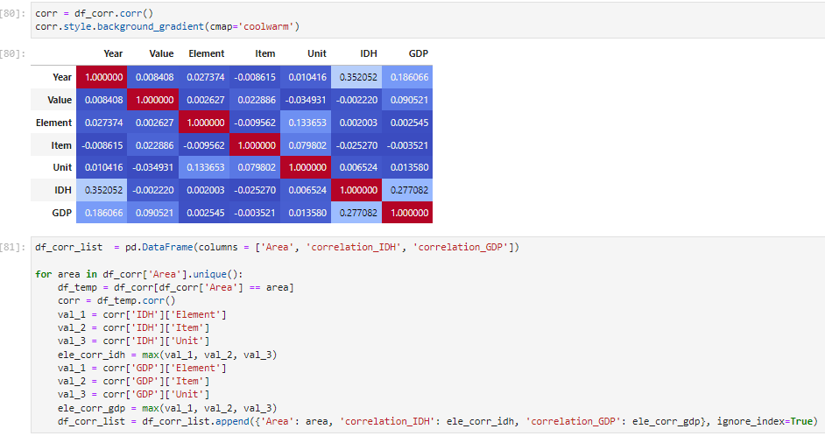
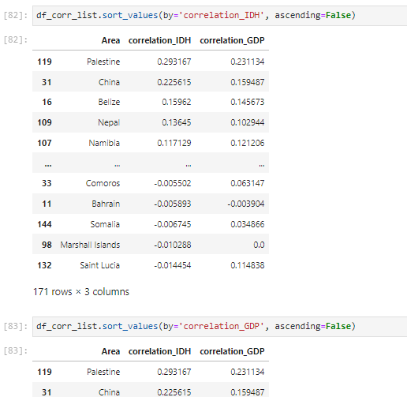
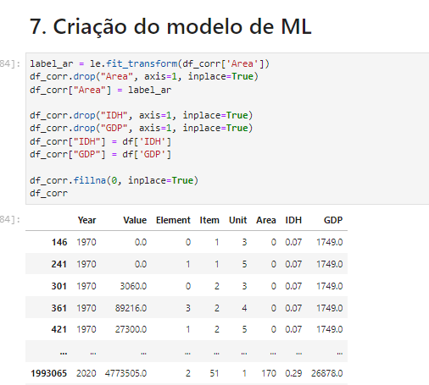
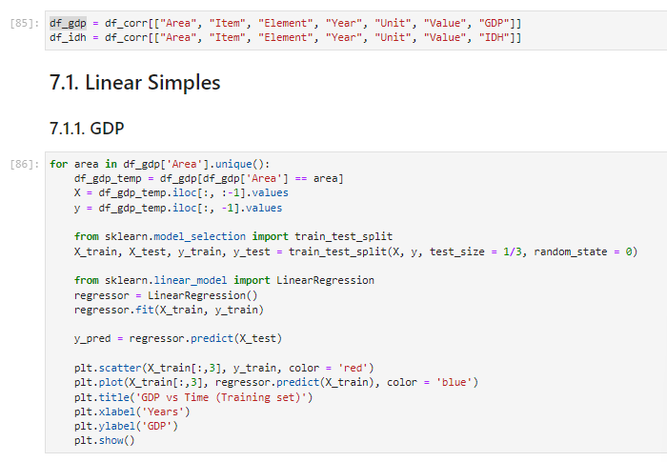
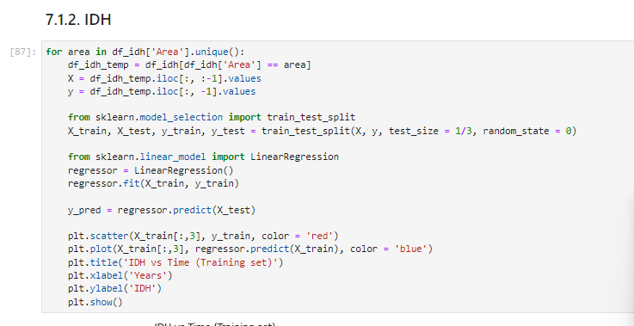
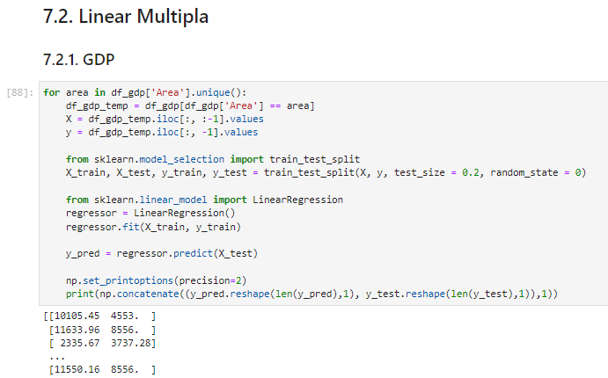
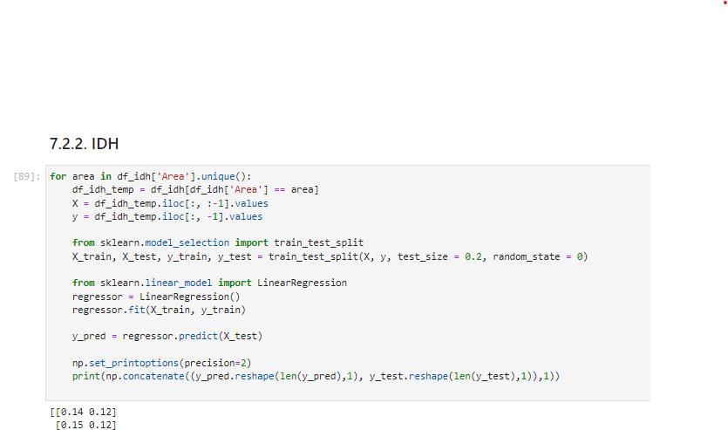
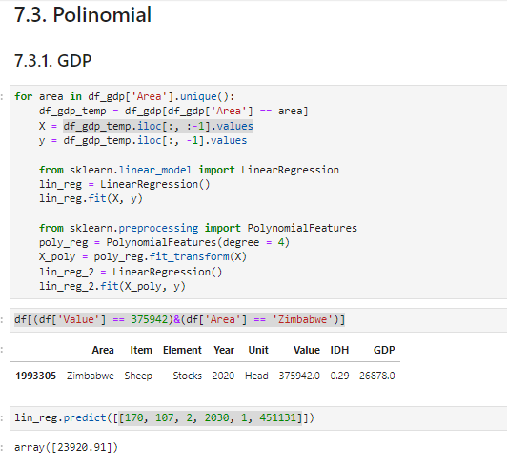
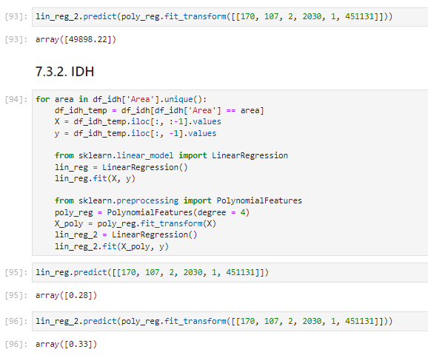

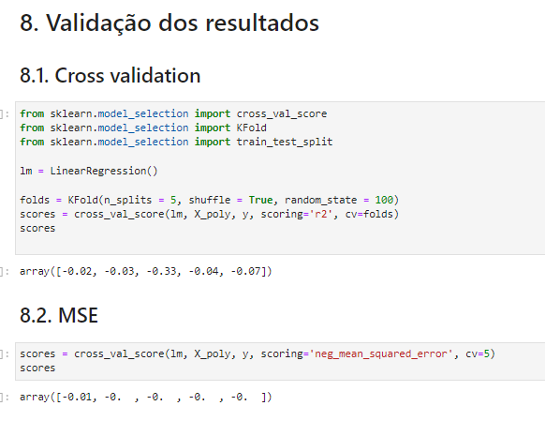

Gráficos

Tabelas

[1] https://www.kaggle.com/datasets/pranav941/-world-food-wealth-bank. [2] https://ourworldindata.org/grapher/human-development-index-escosura [3] https://en.wikipedia.org/wiki/List_of_countries_by_past_and_projected_GDP_(nominal)#

